**大學部暑假住宿費繳費說明與步驟-0520**

* **ATM繳費**

1. 步驟：(郵局轉銀行為例)
2. 輸入個人提款卡密碼
3. 選擇跨行轉帳(含繳費)
4. 選擇繳費功能
5. 輸入銀行行號(第一銀行-007)及繳款帳號(16碼)
6. 輸入繳款金額
7. 確認輸入的繳款帳號及金額是否正確
8. 交易完成列印明細表
9. 轉帳完畢後，務必列印明細表，確認收據上會出現-交易完成，即表示有轉帳成功，(若金融卡沒有開放轉帳功能，明細表會出現失敗的原因)
10. 轉帳完畢後，翌日宿舍抽籤系統繳費狀況會自動改成-已繳費!
11. 每個人的繳款帳號都不同，跨行轉帳需要扣手續費，可請家人代為協助轉帳。

* **臨櫃繳費**

1. 請至住宿服務組或出納組拿取「**第一銀行專用存款憑條**」，於第一銀行到校服務時間至銀行臨櫃繳款

*第一銀行到校時間：每周二、四、五，**上午10：40~12：00**

1. 請先行填寫存款憑條相關資料：
2. 戶號-填寫繳費帳號16碼，
3. 存入金額-填寫繳交金額(數字)
4. 新台幣(大寫)-請寫繳費的金額(大寫的數字)，
5. 存款人、地址、電話-請寫個人的資料

三、請先行將相關資料填寫完畢後再至第一銀行進行現金繳費作業。

四、確認繳費完畢後，翌日宿舍抽籤系統繳費狀況會自動改成-已繳費!

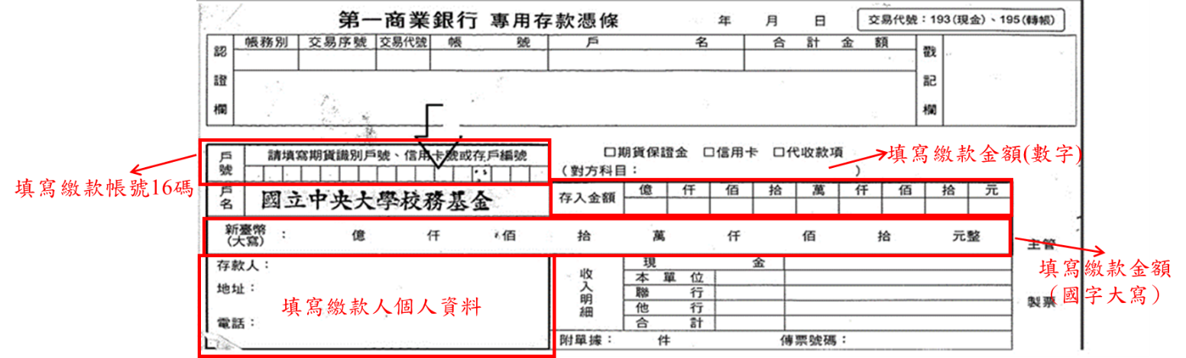

* **注意事項：**

**一、因報名繳費系統會在晚上11：30~12：30進行系統更新，請勿在這時間進行繳費。**

**二、名字若有特殊字者，繳完費後請至住宿服務組手動更新繳費。**